Brama Hendra M  
1301150031  
IF-39-03

**LAPORAN MESIN LEARNING**

Dalam tugas 2 pemberajaran mesin learning ini. Dicari sebuah titik menggunakan K-Means. Dimana disediakan 2 data file yaitu data train dan data test. Dimana tujuan pembuatan tugas ini unituk menentukan titik-titik dimana ditentukan berdasarkan hasil dari clustering dan ditentukan titik centroidnya. Dalam hal ini data train digunakan untuk menentukan bentuk awal yang akan nantinya dubentuk untuk data test, sehingga ketika program dijalankan maka akan terbentuklah suatu pola (plot/titik-titik) yang nantinya akan berguna untuk data test.

Setelah terbentuk sebuah plot dari data train tersebut, maka akan ditentukan titik centroidnya dimana titik centroid ini bebas diletakkan di titik mana saja sesuai keinginan, dan angkanya random. Setelah itu carilah jarak dengan menggunakan rumus eucludian dimana dengan menggunakan jarak yang minimum. Maka terbentuklah sebuah plot centroid yang akan masuk dalam pengelompokan dimana sesuai dengan bagian mana yang dimasukkan, lalu clustering menggunakan metode k-means bisa terlihat titik-titik mana saja yang akan masuk dalam centroid-centroid tersebut. Dalam hal tersebut makan akan terbentuklah suatu pengelompokan dimana dari hasil centroid tersebut.

Berikut merupakan contoh Data train dan data test yang diujikan.

Data Train:

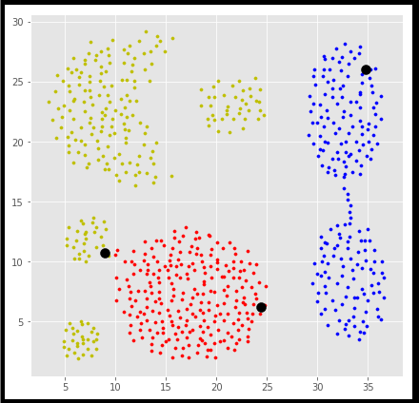

Data Test

